DOS CURSOS EN MADRID

DÍA 14 DE ENERO 2012
SUSPENSIONES, GEOMETRÍAS Y NEUMÁTICOS

DÍA 15 DE ENERO 2012
TÉCNICAS DE PILOTAJE

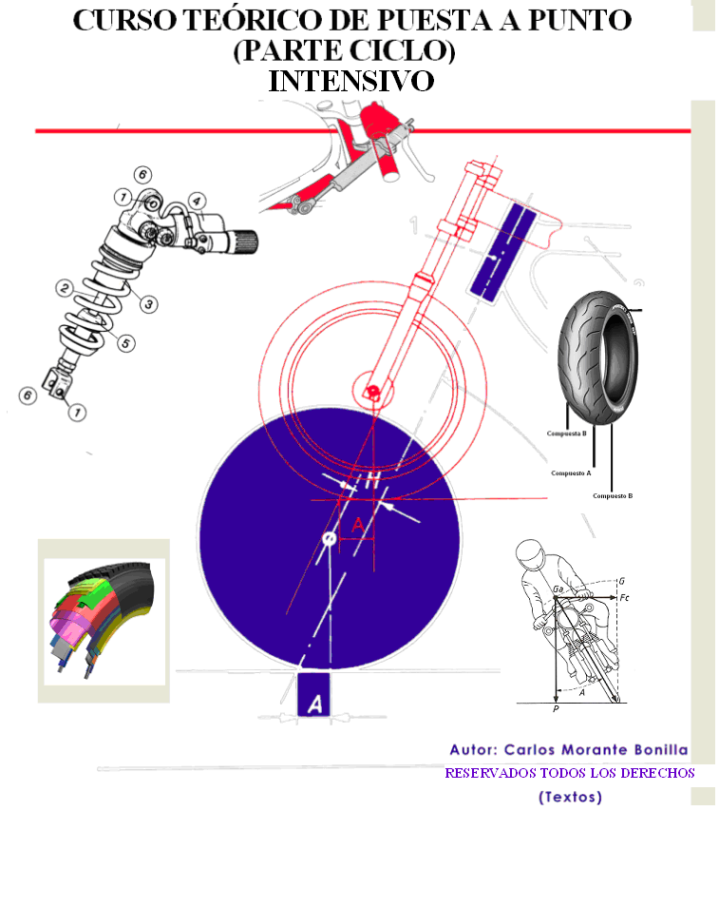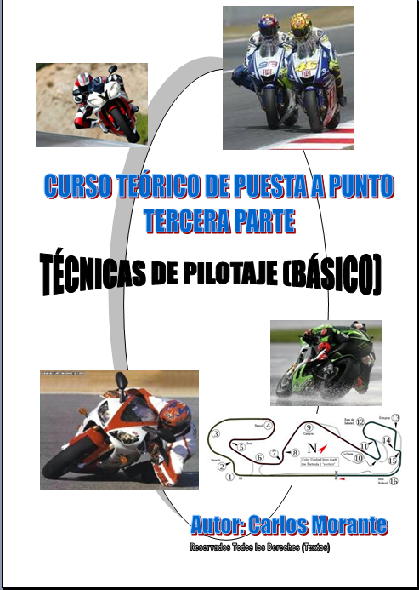

DÍA 14 DE ENERO 2012 DÍA 15 DE ENERO 2012

30% DESCUENTO SI HACES LOS DOS CURSOS
CURSO INTENSIVO
PUESTA A PUNTO (PARTE CICLO) GEOMETRÍA, SUSPENSIONES Y NEUMÁTICOS PARA
MOTOCICLETAS
(CIRCUITO Y CARRETERA)

(IDEAL PARA PUESTA A PUNTO (GEOMETRÍA, SUSPENSIONES Y NEUMÁTICOS) EN EL CIRCUITO Y MEJORAR LA SEGURIDAD EN CARRETERA)

FECHA: 14 de ENERO 2012 (sábado) MADRID
DURACIÓN: 10 HORAS (DE 10 A 20 HORAS)
PRECIO: 115 EUROS (+ LIBRO Y DIPLOMA 25 EUROS)
(EL LIBRO Y EL DIPLOMA ES OPCIONAL)
LUGAR: MOTORRAD CENTRO
C/ Guindos, 13
POLÍGONO INDUSTRIAL LA HOYA
28700 SAN SEBASTIÁN DE LOS REYES (MADRID)

(VALIDO PARA PILOTOS, TÉCNICOS Y AFICIONADOS A RODAR EN CIRCUITOS)

INSCRIPCIONES: cmorantebonilla@hotmail.com o
Tel. 650841925 (por SMS)

AUTOR: CARLOS MORANTE (TRES VECES CAMPEÓN DE ESPAÑA)
19 AÑOS TÉCNICO EN GEOMETRÍA, SUSPENSIONES, TELEMETRÍA,... (CTO DEL MUNDO, CTO DE ESPAÑA)
CURSO PUESTA A PUNTO DE MOTOCICLETAS

INTENSIVO (GEOMETRÍA, SUSPENSIONES Y NEUMÁTICOS

GUION DEL CURSO

-GEOMETRÍA:

-PARTE DELANTERA Y TRASERA DE LA MOTOCICLETA

-PESO ESTÁTICO, DINÁMICO, SUSPENDIDO Y NO SUSPENDIDO
-AVANCE
-ANGULO DE LANZAMIENTO
-DISTANCIA ENTRE EJES (LONGITUD BASCULANTE)
-CENTRO DE GRAVEDAD
-TRANSFERENCIA DE CARGA (PESO)
-EFECTO SQUAT (RISE-LEVANTAMIENTO) DEL BASCULANTE
-EFECTO DIVE (HUNDIMIENTO) DE LA HORQUILLA
-REGLAJES Y REACCIONES EN PISTA
-MANTENIMIENTO

-SUSPENSIONES:

-SUSPENSIÓN DELANTERA (HORQUILLA):
-TIPOS DE HORQUILLA (HORQUILLA TELESCÓPICA)
-MUELLES DE HORQUILLA HELICOIDALES (GRADIENTE)
-PRECARGA DEL MUELLE
-NIVELES Y TIPOS DE ACEITE
-HIDRÁULICOS DE COMPRESIÓN (ALTA Y BAJA) Y EXTENSIÓN
MONTAJE DEL EJE DELANTERO (EFECTO CÓNICO)
-APRIETE DE TIJAS Y HOLGURAS
-REGLAJES Y REACCIONES EN PISTA
-LOS MUELLES
-EL HIDRÁULICO DE EXTENSIÓN
-EL HIDRÁULICO DE COMPRESIÓN (BAJA)
-EL HIDRÁULICO DE COMPRESIÓN (ALTA)
-REACCIONES EN FRENADAS
-REACCIONES EN PASO POR CURVAS
-REACCIONES EN ACELERACIÓN
-MANTENIMIENTO

-SUSPENSIÓN TRASERA (AMORTIGUADOR):
-TIPOS DE SUSPENSIONES
-TIPOS DE AMORTIGUADORES
-REGLAJES Y REACCIONES EN PISTA
-LONGITUD DEL AMORTIGUADOR
-EL MUELLE, SU LONGITUD Y GRADIENTE (DUREZA)
-PRECARGA DEL MUELLE
-PRECARGA INICIAL
-HIDRÁULICOS DE COMPRESIÓN (ALTA Y BAJA)
-HIDRÁULICO DE EXTENSIÓN
-REACCIONES EN FRENADA
-REACCIONES EN PASO POR CURVA
-REACCIONES EN ACELERACIÓN
-MANTENIMIENTO
-NEUMÁTICOS:

-TIPOS DE NEUMÁTICOS
-INTERPRETACIÓN DE SU NOMENCLATURA
-FECHA DE FABRICACIÓN
-EL NEUMÁTICO COMO PARTE DE LA AMORTIGUACIÓN
-FUERZA DE COMBA Y ANGULO DE DERIVA
-INFLUENCIA DE PRESIONES, CARCASAS, COMPUESTOS DE GOMA
-ELEGIR LA MEJOR OPCIÓN (SECO, AGUA, HÚMEDO)
-MEJOR UTILIZACIÓN DEL NEUMÁTICO NUEVO
-UTILIZACIÓN ÓPTIMA DE LOS CALENTADORES
-TEST DE DURACIÓN Y RENDIMIENTO
-REACCIONES EN PISTA SEGÚN LA ELECCIÓN
-CONSERVACIÓN Y REUTILIZACIÓN (USADOS)

SI ESTAS INTERESADO:

REMITE LOS DATOS PERSONALES (NOMBRE COMPLETO, DIRECCIÓN, TELÉFONOS, CORREO ELECTRÓNICO) A:

cmorantebonilla@hotmail.com

También por SMS al 650841925

EL PRESENTE CURSO ESTA ENFOCADO PRINCIPALMENTE PARA MOTOS DE COMPETICIÓN DE SUPERSPORT (600 c.c.) Y SUPERBIKE (EXTREME) (1000 c.c.), AUNQUE MUCHO DE LOS CONCEPTOS DEL CURSO SIRVEN PARA TODAS LAS MOTOCICLETAS TANTO DE COMPETICIÓN COMO DE CARRETERA.

ESTOY TOTALMENTE CONVENCIDO QUE EL PRESENTE CURSO SERA DE GRAN UTILIDAD PARA TODO AQUEL QUE QUIERA ENTENDER MEJOR LAS REACCIONES DE UNA MOTOCICLETA DE COMPETICIÓN Y EN CARRETERA.

DESPUÉS DEL CURSO, SIN DUDA ESTAREMOS EN MUCHA MEJOR SITUACIÓN PARA PODER SABER QUE MODIFICACIONES TENEMOS QUE HACER EN LA MOTOCICLETA PARA SOLUCIONAR PROBLEMAS DE PUESTA A PUNTO..

PRECIO: 115 (MÁS LIBRO Y DIPLOMA 25 EUROS) PRECIO COMPLETO 140 EUROS

HORARIO PREVISTO:

DE 9 HORAS A 10 HORAS INSCRIPCIÓN Y ENTREGA DE DOCUMENTACIÓN

DE 10,00 HORAS A 12,00 HORAS CURSO

DE 12,00 HORAS A 12,30 HORAS DESCANSO
DE 12,30 HORAS A 14,30 HORAS CURSO
DE 14,30 HORAS A 15,30 HORAS COMIDA
DE 15,30 HORAS A 17,30 HORAS CURSO
DE 17,30 HORAS A 18,00 HORAS DESCANSO
DE 18,00 HORAS A 20,00 HORAS CURSO

Para confirmar la reserva se deberá hacer una transferencia de 50 euros a la cuenta:
0075 0562 42 0600428337 (BANCO POPULAR) a nombre de Carlos Morante indicando nombre completo y fecha del curso (importante).

CURSOS TEÓRICO INTENSIVO
PUESTA A PUNTO PARTE CICLO PARA MOTOCICLETAS

NIVEL BÁSICO

TÉCNICAS DE PILOTAJE
(TRAZADO, FRENADA, ACELERACIÓN, SECO, AGUA, POSTURA,…)

ESPECIAL PARA MOTOCICLETAS DE VELOCIDAD

(VALIDO PARA PILOTOS, TÉCNICOS Y MOTORISTAS PARA RODAR EN CIRCUITOS)

FECHA: 15 de ENERO 2012 (sábado) MADRID
DURACIÓN: 6 HORAS (DE 9 A 15 HORAS)
PRECIO: 95 EUROS (+ LIBRO Y DIPLOMA 25 EUROS)
(EL LIBRO Y EL DIPLOMA ES OPCIONAL)
LUGAR: MOTORRAD CENTRO
C/ Guindos, 13
POLÍGONO INDUSTRIAL LA HOYA
28700 SAN SEBASTIÁN DE LOS REYES (MADRID)

INSCRIPCIONES: cmorantebonilla@hotmail.com o
al Tel. 650841925 (por SMS)

AUTOR: CARLOS MORANTE (TRES VECES CAMPEÓN DE ESPAÑA)
19 AÑOS TÉCNICO EN GEOMETRÍAS, SUSPENSIONES, TELEMETRÍA,... (CTO DEL MUNDO, CTO DE ESPAÑA)
TEMARIO DE LA TERCERA PARTE CURSO DE PUESTA A PUNTO

-CONCEPTOS BÁSICOS DE FUNCIONAMIENTOS ESTABLES DE UNA MOTOCICLETA.

-INFLUENCIA DEL REPARTO DE PESOS (GEOMETRÍA) EN EL PILOTAJE

-INFLUENCIA DE LAS SUSPENSIONES EN EL PILOTAJE

-PROBLEMAS TÍPICOS DE PUESTA A PUNTO

-INFLUENCIA DE LA ERGONOMÍA EN EL PILOTAJE

-TÉCNICAS DE PILOTAJE:
-EMPEZAR DE MENOS A MÁS PARA MEJORAR EL IC (instinto conservación).
-MANILLARES, MUY INFLUYENTES EN EL COMPORTAMIENTO.
-POSICIÓN DEL PILOTO (MODIFICA EL COMPORTAMIENTO).
-PUÑO DE GAS COMO CORRECTOR DE REGLAJES.
-TRAZADO (MOTOCICLETAS PESADAS Y POTENTES O LIGERAS).
-TÉCNICA PARA VUELTA RÁPIDA EN ENTRENOS
-TÉCNICA PARA SALIDAS.
-TÉCNICA PARA ADELANTAMIENTOS.
-TÉCNICA PARA ÚLTIMA VUELTA.
-TÉCNICA DE PILOTAJE EN AGUA.
-PROBLEMAS DE CONCENTRACIÓN.

-FEELING DEL PILOTO CON LA PUESTA A PUNTO

-PLANIFICACIÓN DE LOS ENTRENOS Y CARRERA

-ANÁLISIS DE TIEMPOS PARCIALES

-AJUSTES DE DESARROLLOS Y RELACIONES DE CAMBIO

-RETENCIÓN DE MOTOR COMO REGLAJE (EMBRAGUE, ENCENDIDO)

-ENCONTRAR BOLSAS DE TIEMPO POR VUELTA (DESARROLLO, FRENOS, CAMBIO,…).

-PLANIFICACIÓN DE ENTRENOS Y CARRERA

-ENTRENAMIENTO TÉCNICO

-ENTRENAMIENTO FÍSICO

-ALIMENTACIÓN DEL PILOTO

-RESUMEN Y CONSIDERACIONES FINALES

EL PRESENTE CURSO ESTA ENFOCADO PRINCIPALMENTE PARA USO DE MOTOS DE COMPETICIÓN TANTO DE 2T COMO DE 4T, AUNQUE MUCHO DE LOS CONCEPTOS DEL CURSO SIRVEN PARA TODAS LAS MOTOCICLETAS TANTO DE COMPETICIÓN COMO DE CARRETERA.

ESTOY TOTALMENTE CONVENCIDO QUE EL PRESENTE CURSO SERA DE GRAN UTILIDAD PARA TODO AQUEL QUE QUIERA ENTENDER MEJOR LAS REACCIONES DE UNA MOTOCICLETA DE COMPETICIÓN, ASÍ COMO PARA LA COMUNICACIÓN ENTRE PILOTO Y TÉCNICO.

DESPUÉS DE RECIBIR ESTE CURSO, SIN DUDA ESTAREMOS EN MUCHA MEJOR SITUACIÓN PARA PODER OPTIMIZAR NUESTRO PILOTAJE EN CIRCUITOS PERMANENTES AUNQUE MUCHOS CONCEPTOS SON MUY ÚTILES PARA CONDUCIR TAMBIÉN MOTOCICLETAS EN CARRETERA.

HORARIO PREVISTO:

DE 8 HORAS A 9 HORAS INSCRIPCIÓN Y ENTREGA DE DOCUMENTACIÓN

DE 9 HORAS A 12 HORAS CURSO

DE 12 HORAS A 12,30 HORAS DESCANSO
DE 12,30 HORAS A 15 HORAS CURSO

TOTAL 6 HORA DE CURSO

PRECIO:

CURSO.. . . . . . . . . . . . . . . . . . . . . . . . . . . . . . . . …………………… 95 EUROS
LIBRO DE TEXTO Y DIPLOMA (OPCIONAL) . . . . . . . . . . . . . . . . 25 EUROS

TOTAL CURSO (CON LIBRO Y DIPLOMA) . . . . . . . . . . . . . . . 120 EUROS

SI ESTAS INTERESADO: (PLAZAS LIMITADAS)

Reserva tu plaza (máximo 20) por correo electrónico a:

cmorantebonilla@hotmail.com

También por SMS al teléfono 650841925

Para confirmar la reserva se deberá hacer una transferencia de 40 euros a la cuenta:
0075 0562 42 0600428337 (BANCO POPULAR) a nombre de Carlos Morante indicando nombre completo y fecha del curso (importante).

Carlos Morante

Tres veces Campeón de España (500 c.c. y Superbike)

19 años como técnico de puesta a punto (Campeonato del Mundo y de España)

